Plan de Développement du Projet

*Analyse de schéma numérique d'intégration temporelle pour les simulations aux grandes échelles avec des méthodes spectrales discontinues d'ordre élevé*

1.       PRESENTATION GENERALE DU CONTEXTE

Les méthodes spectrales discontinues consistent à représenter la solution par cellule de calcul sur une base de polynôme et à prendre en compte la discontinuité́ entre cellules par résolution d’un problème de Riemann. Assez récente en CFD, leur application pour la LES (SGE en Français) est un sujet de recherche actuel. Aujourd’hui, les études se focalisent essentiellement sur la précision des schémas spatiaux pour la convection et la diffusion. Ici, on souhaite focaliser notre attention sur les schémas numériques d’intégration temporelle des équations dans un code 1D prototype. Après une analyse bibliographique (Runge‐Kutta, Méthode de Gear, exponentiels, schémas Rock...), nous proposons d’implanter plusieurs familles de schémas dans une maquette 1D puis de comparer les schémas.

Ce sujet de PIE s’inscrit globalement dans une stratégie commune de travaux de recherche. Le code cible est le solveur JAGUAR basé sur les différences spectrales (voir gpuigt.free.fr/jaguar.html). Ce code a vocation à effectuer des simulations LES en massivement parallèle (95% d’efficacité́ sur 131 000 cœurs). Pour plus de renseignements, ne pas hésiter à nous contacter de préférence par email.

2.       DESCRIPTION DU PROJET

a.       Objectifs du projet, périmètre et résultats attendus

Plusieurs résultats sont attendus :

* Une analyse bibliographique des différentes classes de méthodes,
* Une analyse théorique des schémas numériques (précision, coût algorithmique, CFL max ...) avec prise en compte de leurs paramètres utilisateur
* Une maquette (python) dans laquelle les schémas sont implantés (à gérer sous

GitHub) et plusieurs cas‐tests.

* Un rapport sur la comparaison croisée des schémas numériques
* Une liste de recommandations du groupe sur le(s) meilleur (s) schéma(s)

Etant donné qu’il s’agit d’un sujet de recherche le périmètre d’études est amené à changer en fonction de l’avancée du travail et des découvertes faites.

b.      Les parties prenantes

Les parties prenantes intervenant dans notre projet sont les suivantes :

* Groupe Etudiants de L’ISAE composé de Louis Reboul, Pierre Seize, Sara Barrasa-Ramos, Jean-Baptiste Fourtout, Maes Théo qui représente l’équipe de développeurs
* Guillaume Puigt pour l’Onera : Client et encadrant technique
* Xavier Vasseur : Client, encadrant technique et Référent Ecole
* Rémi Lebouteiller : Tuteur en gestion de projet

c.      Les exigences de haut niveau

Les exigences client sont :

* Implémenter les méthodes numériques exponentielle Standard et Rosenbrock en 1D
* Fournir et commenter le code
* Donner les avantages et les inconvénients de chacune des méthodes afin de déterminer laquelle est la meilleure pour une utilisation souhaitée.

d.      Les contraintes identifiées

Les contraintes connues à l’heure actuelle portent sur l’environnement de développement du logiciel, elles sont imposées par les clients :

* Utilisation du langage de programmation Python version 2.7.xx
* Utilisation de la plateforme Github pour le partage des données
* Bibliographie fournie par le client

e.       Les hypothèses

Les hypothèses du projet portent sur les ressources disponibles et la capacité de travail des membres de l’équipe de développement.

* L’équipe de développement peut fournir 4 à 8h/semaine/personne
* Une partie de la bibliographie est fournie par G. Puigt et une autre par Xavier Vasseur
* Les algorithmes d’intégration spatials sont fournis par G. Puigt

3.       ORGANISATION

a.       Organisation de l’équipe (rôles)

Notre équipe est organisée de la manière suivante :

* Théo Maes sera notre chef de projet.
* Nous avons divisé l’équipe en deux groupes opérationnels :

L’équipe développement, coordonnée par Sara Barrasa-Ramos, sera responsable de l'implémentation des méthodes numériques aux EDO. Elle sera composée de :

* + - Louis Reboul
    - Sara Barrasa-Ramos
    - Théo Maes

L’équipe couplage, coordonnée par Pierre Seize, sera responsable de rendre compatible les schémas numériques d'intégration temporelle avec les schémas numériques d'intégration spatiale existants. Elle sera composée de :

* + - Pierre Seize
    - Jean-Baptiste Fourtout

b. Organisation du travail (méthodes et outils)

C’est le diagramme OBS qui permet de donner sous forme de diagramme la hiérarchisation de notre projet.

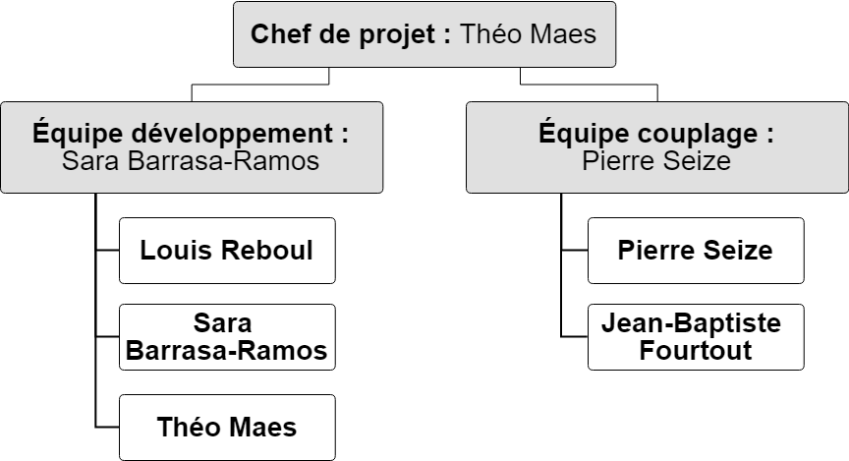

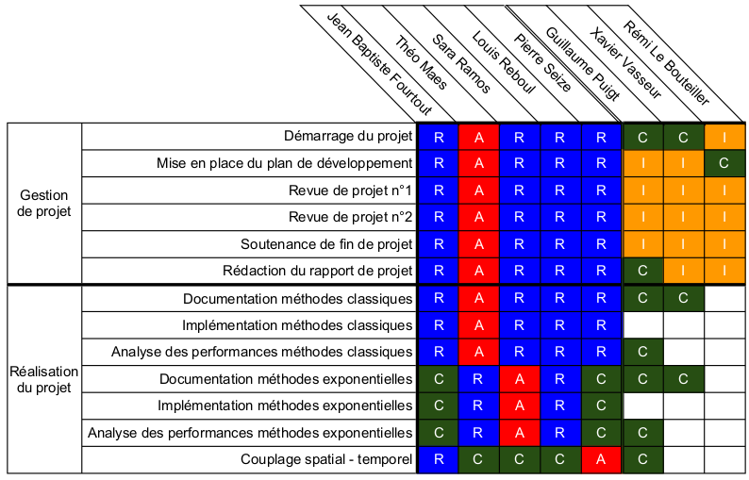

4.       PROCESSUS DU DÉVELOPPEMENT

1. Logique de développement

Nous avons commencé par prendre connaissance de la bibliographie qui est directement liée à notre travail. Puis il a fallu prendre en main la programmation Python car tous les développeurs n’avaient pas la même connaissance de ce langage informatique. L’ONERA développe un logiciel de calcul CFD très performant, qui est limité par la capacité de résolution des méthodes temporelles. C’est pourquoi l’objectif de ce projet est d’améliorer les méthodes temporelles utilisées dans le code informatique. Il faut donc implémenter des méthodes dites « Exponentielles » qui sont récentes et seraient plus efficaces que les méthodes connues classique du type Runge-Kutta. Afin de prendre en main la programmation nous avons codé les méthodes classiques afin de connaître leurs performances. Puis nous codons alors les méthodes exponentielles afin de pouvoir comparer les performances avec les méthodes classiques. Une fois ceci réalisé nous devons faire un choix sur la méthode que nous allons coupler avec la méthode de résolution spatiale pour la finalisation du logiciel de calcul de l’ONERA.

b.       Définition des jalons

Définition des jalons et la nature des jalons :

· 21/11/2018 : Première revue de projet à Présentation orale de l’avancée des travaux

· 30/01/2018 : Deuxième revue de projet à Présentation orale de l’avancée des travaux plus début de rapport du projet

· Mi-Mars : Soutenance de projet à Présentation orale de l’ensemble du projet et des problèmes rencontrés

· Fin Mars : Livraison des livrables à Rapport de projet, Code source

Pour l’instant nous n’avons pas demande particulière sur des livrables intermédiaires de la part du client, il se peut que cela arrive plus tard.

Un ou deux jalons supplémentaires nous sont imposé par le client. Il s’agit de préparer des soutenances blanches de la fin de projet mi-février et fin février. Ceci nous impose de commencer plutôt que prévu la rédaction du rapport ainsi que l’élaboration de la présentation orale.

    c. Planning de projet (diagramme de Gantt)

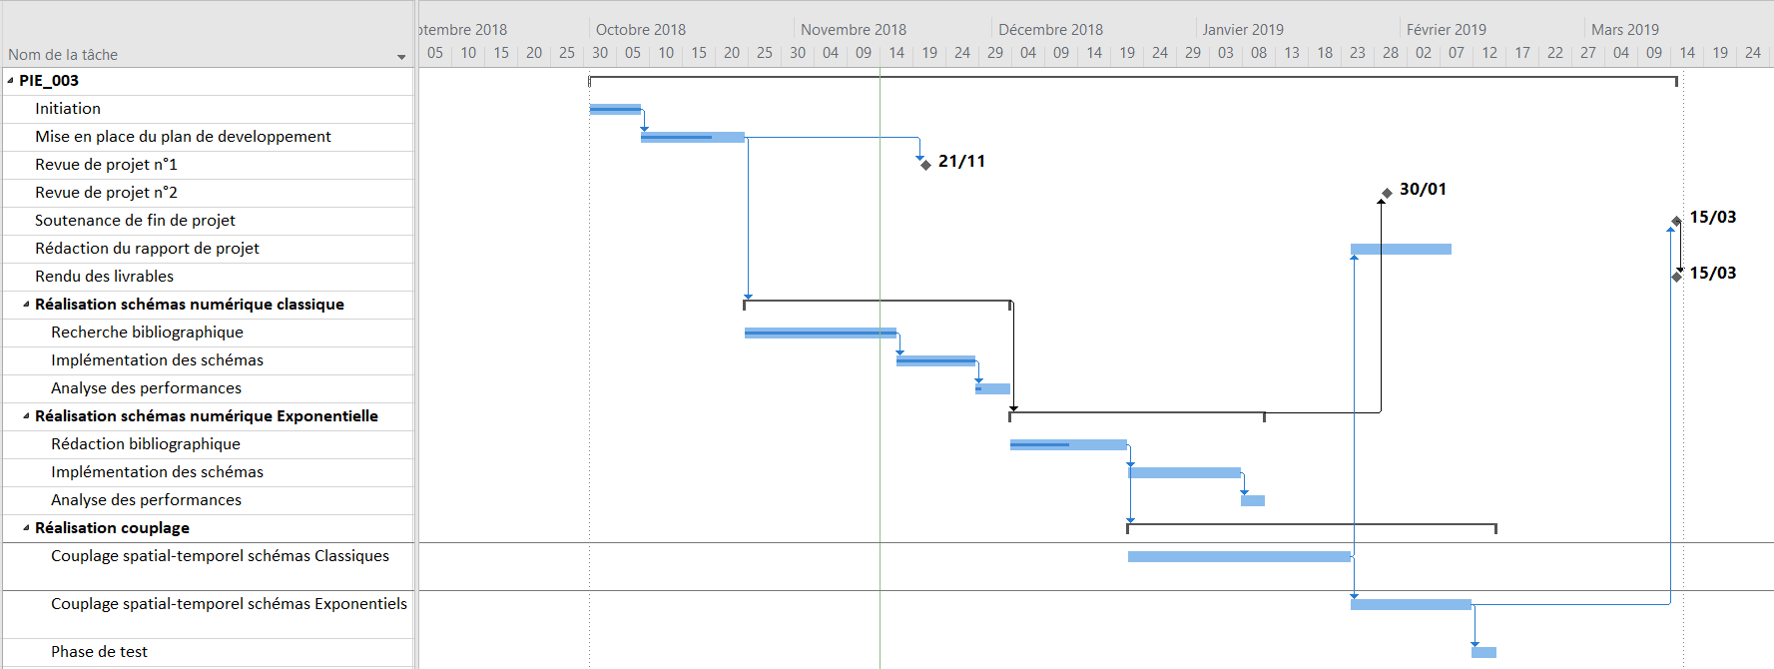

**Figure 1 : Gantt prévisionnelle de début de projet**

Après plusieurs entretiens avec le client nous avons convenu de plusieurs changements qui ont provoqués des différences majeures dans l’emploi du temps du projet.

Nous nous occupons de la partie intégration temporelle, néanmoins cette partie doit être couplée avec les méthodes d’intégration spatiales. Ces méthodes ont été réalisées au préalable par d’autres groupes d’étudiants de Supaero. Pour l’équipe couplage il s’est avéré difficile de reprendre le code informatique tel qu’il nous était fourni pour le coupler avec notre travail sur l’intégration temporelle. Après discussion avec nos clients nous avons donc réussi à les convaincre de changer la structure du code afin que cela soit plus fonctionnelle qu’avant. Cela a donc rajouté une tâche supplémentaire à l’équipe couplage mais ce temps perdu a été rattraper par un temps moins long que prévu initialement pour le couplage des méthodes.

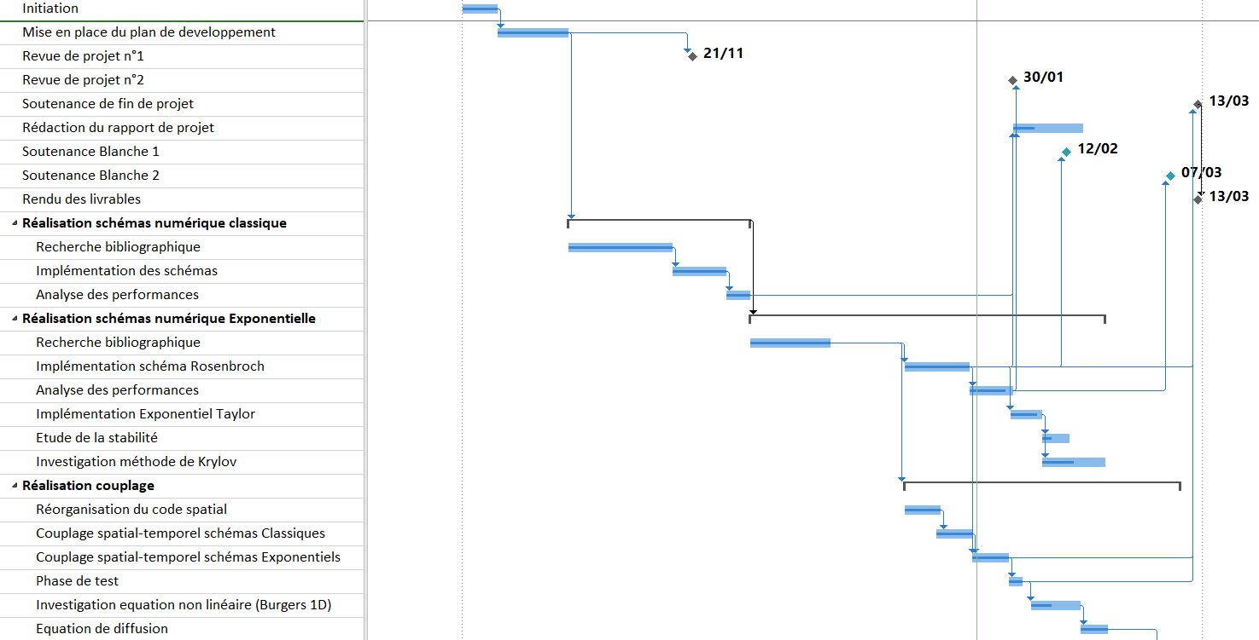

**Figure 2: Diagramme Gantt prévisions au 23 Janvier 2019**

Nous avons eu des difficultés sur l’implémentation des schémas numériques, comme l’équipe couplage avait de l’avance et qu’il était possible de déplacer une ressource humaine dans l’équipe implémentation. Nous avons donc fait le choix de changer la répartition des ressources afin d’avancer plus vite sur la partie implémentation des schémas.

De plus le client exige des soutenances de projet « blanches » courant le mois de février. Ceci nous impose donc de préparer le compte rendu de projet 1 semaine plus tôt que la date à laquelle nous avions prévu de le débuter. Ceci impose aussi de préparer en parallèle une présentation orale avec Power Point.

A ce jour nous avons déjà tous les éléments nécessaires pour répondre aux besoins du client. Mais comme il s’agit d’un sujet recherche il est toujours possible d’aller plus loin dans le travail effectué. C’est pourquoi après plusieurs réunions avec le client nous sommes tombés d’accord sur les pistes qu’il souhaitait creuser davantage. C’est pourquoi dans le diagramme de Gantt de prévision à mi-janvier n’a rien à voir avec le diagramme de Gantt initial de début de projet.

5.       DEFINITION DETAILLEE DU PROJET

a.      WBS et PBS

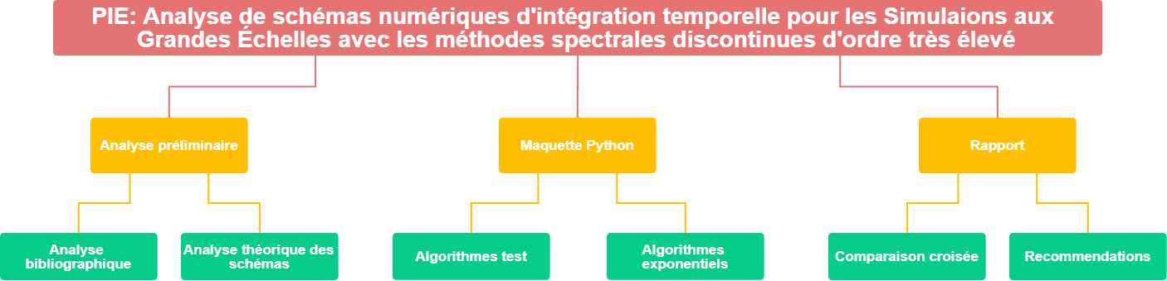

1. Diagramme PBS

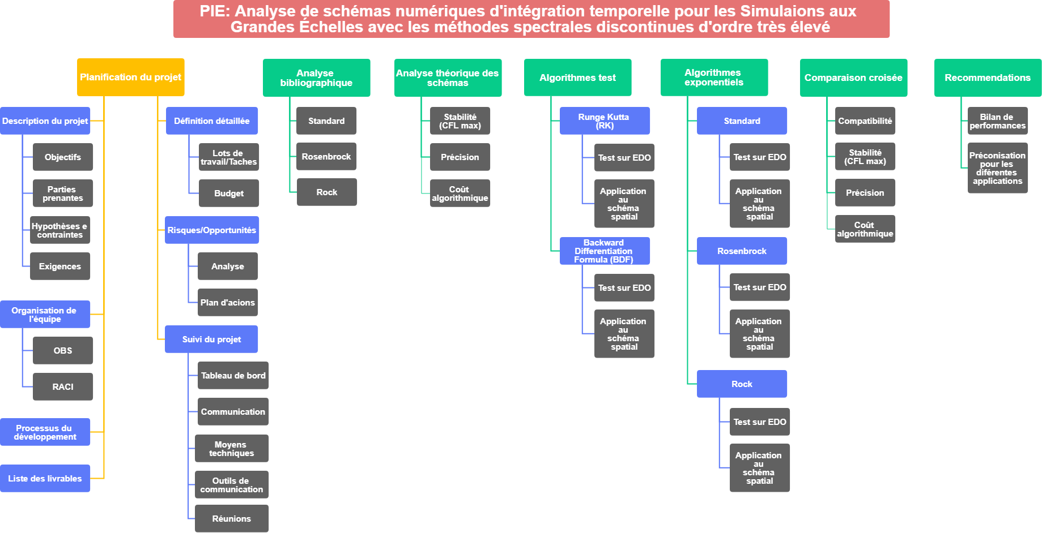

Diagramme WBS

b.       Description des lots de travaux/tâches

|  |  |
| --- | --- |
| Fiche de tâche | **Edition du :** 11/2018 |
|
| **Titre :** Planification du projet | **Responsable(s) :** Théo Maes |
| **Description :** Ensemble des tâches menées par le chef de projet afin d’assurer la gestion du projet | |
|
| **Activités principales :**   * Description du projet * Organisation du projet * Processus du développement * Liste des livrables * Définition détaillée * Risques/Opportunités * Suivi du projet | |
|
| **Entrées nécessaires :** Schéma spatial. Articles sur les différents schémas temporels. | |
|
| **Date début :** 08/10/2018 | **Volume horaire :** 10h |
| **Date fin :** 24/10/2018 | **Durée :** 10 jours |
| **Ressources :**  5 étudiants | **Budget :** 50 h.personnes |

|  |  |
| --- | --- |
| Fiche de tâche | **Edition du :** 11/2018 |
|
| **Titre :** Analyse bibliographique des schémas exponentiels | **Responsable(s) :** Équipes développement et couplage |
| **Description :** Etats de l’art des différentes méthodes temporelles que l’on souhaite utiliser à la place des méthodes temporelles classiques pour ne pas amoindrir les performances du schéma numérique spatiale. | |
|
| **Activités principales :** Étude théorique et prise en main du schéma spatial fourni. Analyse des méthodes exponentielles de type standard, Rosenbrock et Rock. | |
|
| **Entrées nécessaires :** Schéma spatial. Articles sur les différents schémas temporels. | |
|
| **Date début :** 24/10/2018 | **Volume horaire :** 20h |
| **Date fin :** 16/11/2018 | **Durée :** 15 jours |
| **Ressources :** 5 étudiants | **Budget :** 100 h.personnes |

|  |  |
| --- | --- |
| Fiche de tâche | **Edition du :** 11/2018 |
|
| **Titre :** Implémentation des schémas numérique exponentielle | **Responsable(s) :** Équipe développement |
| **Description :** Comprendre et maîtriser les schémas numériques d'intégration temporelle choisis lors de l’analyse bibliographique | |
|
| **Activités principales :**  Étude théorique et prise en main des méthodes exponentielles de type standard, Rosenbrock et Rock. | |
|
| **Entrées nécessaires :** Analyse bibliographique | |
|
| **Date début :** 16/11/2018 | **Volume horaire :** 20h |
| **Date fin :** 28/11/2018 | **Durée :** 7 jours |
| **Ressources :** 3 étudiants | **Budget :** 60 h.personnes |

|  |  |
| --- | --- |
| Fiche de tâche | **Edition du :** 11/2018 |
|
| **Titre :** Analyse des performances | **Responsable(s) :** Équipe développement |
| **Description :** Implémentation des schémas numériques d'intégration temporelles | |
|
| **Activités principales :**  Codage en python:   * Des algorithmes tests qui permettront à l'équipe couplage de Développement d’un code générique permettant de coupler les méthodes temporelles avec le schéma numérique spatial * Des algorithmes exponentiels qui seront la valeur ajoutée du projet | |
|
| **Entrées nécessaires :** Analyse bibliographique, Analyse théorique des schémas | |
|
| **Date début :** 28/11/2018 | **Volume horaire :** 5h |
| **Date fin :** 3/12/2018 | **Durée :** 3 jours |
| **Ressources :** 3 étudiants | **Budget :** 15h.personnes |

|  |  |
| --- | --- |
| Fiche de tâche | **Edition du :** 11/2018 |
|
| **Titre :** Couplage des schémas spatial et temporel | **Responsable(s) :** Équipe couplage |
| **Description :** Développement d’un code générique permettant de coupler les méthodes temporelles avec le schéma numérique spatial, en se focalisant dans un premier temps sur les méthodes classiques dans le but d’étendre ensuite ce code aux nouvelles méthodes. | |
|
| **Activités principales :** Couplage des algorithmes déjà développés (RK, BDF). Détermination des paramètres à fournir. Généralisation du code pour les méthodes exponentielles. | |
|
| **Entrées nécessaires :** Code JAGUAR. Méthodes classiques implémentées. | |
|
| **Date début :** 10/01/2019 | **Volume horaire :** 40h |
| **Date fin :** 28/02/2019 | **Durée :** 31 jours |
| **Ressources :** 2 étudiants | **Budget :** 80 h.personnes |

|  |  |
| --- | --- |
| Fiche de tâche | **Edition du :** 11/2018 |
|
| **Titre :** Analyse des performances | **Responsable(s) :** Équipes développement et couplage |
| **Description :** Une fois les méthodes implémentées et couplées, l’adaptation à le schéma spatial et l’évaluation des performances permettra de déterminer ses avantages et enjeux. | |
|
| **Activités principales :** Faire une étude exhaustive de la précision, de la stabilité ainsi que du coût algorithmique de chaque nouveau schéma d’intégration temporelle couplé au schéma spatial. | |
|
| **Entrées nécessaires :** Code JAGUAR. Schémas exponentiels d’intégration temporelle. Code de couplage. | |
|
| **Date début :** 28/02/2019 | **Volume horaire :** 4h |
| **Date fin :** 05/03/2019 | **Durée :** 3 jours |
| **Ressources :** 2 étudiants | **Budget :** 8h.personnes |

|  |  |
| --- | --- |
| Fiche de tâche | **Edition du :** 11/2018 |
|
| **Titre :** Rédaction des livrables | **Responsable(s) :** Équipes développement et couplage |
| **Description :** A partir de l’étude des performances réalisée au préalable, des préconisations sont faite | |
|
| **Activités principales :** Bilan des différents schémas temporels. Classification des schémas selon ses propriétés et sa pertinence. Recommandations pour des travaux subséquents possibles. | |
|
| **Entrées nécessaires :** Comparaison croisée des algorithmes. | |
|
| **Date début :** 12/02/2019 | **Volume horaire :** 15h |
| **Date fin :** 27/02/2019 | **Durée :** 10 jours |
| **Ressources :** 5 étudiants | **Budget :** 75h.personnes |

6.       LES LIVRABLES DU PROJET

a.       Liste des produits livrables au client

**Les livrables du projet :**

* Revue bibliographique avec pour objectif de répondre aux questions qu’est-ce qu’on conseil d’utiliser et pourquoi ? Pour quelles applications ?
* Compte rendu de projet sous format papier et fichier source Latex
* Rendu des supports utilisés pour la soutenance finale, un fichier Power Point
* Code informatique avec pour critère d’acceptation d’être fait en langage Python et transmis par la plateforme Github.

b.       Liste des livrables demandés par l’école

Dans le cadre de la gestion de projet nous devons rendre un plan de développement de notre projet. D’autre part nous sommes évalués sur un rapport de projet et une soutenance qui aura lieu mi-Mars ce sont donc des livrables requis.

7.       RISQUES ET OPPORTUNITÉS

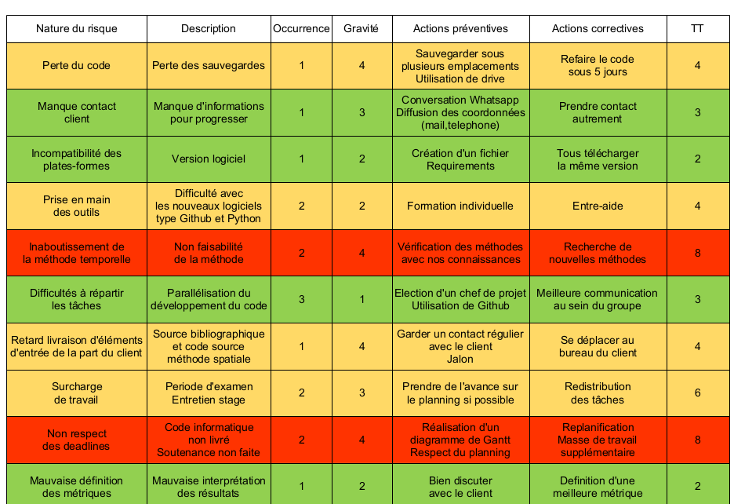

Il y a un risque que nous n’avions pas considéré c’est l’incompatibilité ou la difficulté de couplage avec la méthode spatiale. En effet, cela était codé de manière peu flexible ce qui a conduit au choix de perdre du temps sur la réécriture d’une partie de projet ne nous appartenant pas. Mais ce fût un choix judicieux car cela nous a permit de gagner du temps pour la suite du projet.

8.       SUIVI ET CONTRÔLE

a.       Tableau de bord de suivi

Nous avons l’opportunité d’utiliser MS-Project pour faire un suivi du projet. Nous avons réalisé un diagramme de Gantt de référence que nous mettrons à jours au fur et à mesure que le projet va avancer. Nous savons déjà qu’en fin de projet des personnes sont en surcharge de travail, nous sommes déjà en train de voir comment nous allons pouvoir répartir la charge de travail.

Finalement, avec la réorganisation du travail concernant la partie couplage des méthodes comme vu dans la partie 4 c) personne ne s’est retrouvé en surcharge de travail.

Un très bon moyen de suivre l’avancé du travail c’était l’utilisation de la plateform Github qui permet de savoir qui fait quoi quasiment en temps réel.

b.      Communication

Nous avons la chance d’avoir un de nos clients qui est très proche de nous, c’est pourquoi nous avons une conversation Whatsapp avec celui-ci. Mais notre référent école qui est aussi l’un de nos clients n’utilise pas cette interface c’est pourquoi pour dialoguer nous utilisons principalement les mails. C’est l’unique moyen de communication que nous avons d’ailleurs avec notre tuteur de gestion de projet.

D’autre part en moyenne nous avons décidé de faire des réunions bimensuelles ce qui permet rester à l’écoute de nos clients concernant leurs exigences qui peuvent évoluer au cours du temps.

Concernant la communication au sein de l’équipe nous avons un groupe sur le web de façon à partager et modifier facilement des documents sur lesquels nous travaillons. Une conversation téléphonique de groupe a été créée afin de se coordonner lors de réunions et de créneaux projet.